PACK LED 20
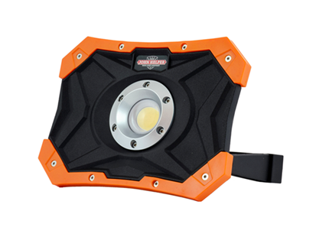
Mobiele LED werkverlichting op Li-ion accu.
20 Watt LED verlichting, max. 1500 lumen.
Te gebruiken in verschillende standen; 100%, 50%, knipper-en SOS-functie.
Achterzijde voorzien van verstelbare beugel met magneet, spanningsindicator, aan/uit schakelaar en USB-aansluiting.
Deze lamp is te gebruiken als powerbank dankzij de USB-uitgang.
De lamp wordt geleverd met 230V USB-lader.
Artikelnummer | 2713011
Vermogen | 20 W
Lichtsterkte | 1500 Lumen
USB-uitgang | 1000mA, 5V
Gewicht | 860 g

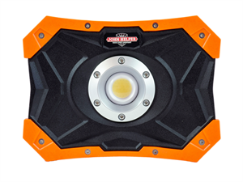 | 